1. 产品介绍
1.1产品概述
随着餐饮行业发展，餐饮业油烟的直接排放严重影响周边居民的生活环境而导致环境纠纷不断。油烟颗粒粒径分布在0.1-10微米之间，具有粒径小、粘附性强等特点，形成的油烟污染量大、面广、低空扩散性强是城市PM2.5的重要来源，并且油烟气的成分非常复杂，主要有醛、酮、烃、脂肪酸、醇、芳香族化合物、酯、内酯、杂环化合物等，其中包括苯并芘、挥发性亚硝胺、杂环胺类化合物等已知高致癌物。我司推出的RS-LB-N01油烟变送器，采用高压吸附法，经感应极板电荷采集对油烟浓度进行定量计算。
该产品采用管道式安装，可直接安装于油烟排出管道，采集结构采用耐高温高湿涂层，可长期工作于80度以上的油烟环境。产品采用485通信接口，标志ModBus-RTU通信协议，可与PLC、用户主机、组态软件等直接进行通信，方便二次开发。
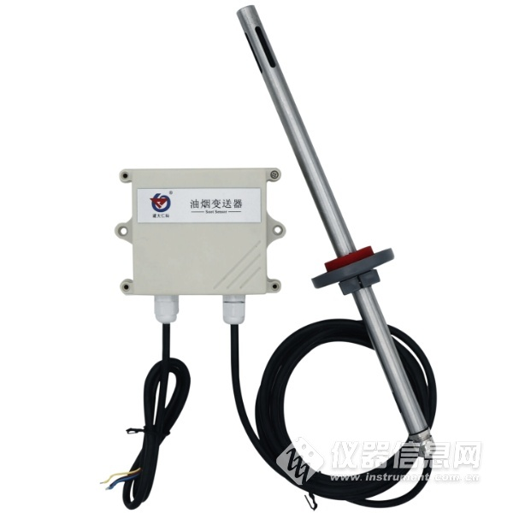
1.2功能特点
■采用我司多年经验，高精度高耐用油烟采集结构，可长期耐高温高湿环境。
■24小时不间断油烟浓度测量。
■独创结构设计，采样部分长期免清洗免维护，外周过滤网最长可1年清洗一次。
■油烟采集探头可长期工作于80度油烟环境。
■485通信，标准ModBus-RTU通信协议，通信地址及波特率可设置，最远通信距离可达2000米。
■产品采用管道法兰盘安装，安装方便，防护等级高，无易损耗部件寿命长。
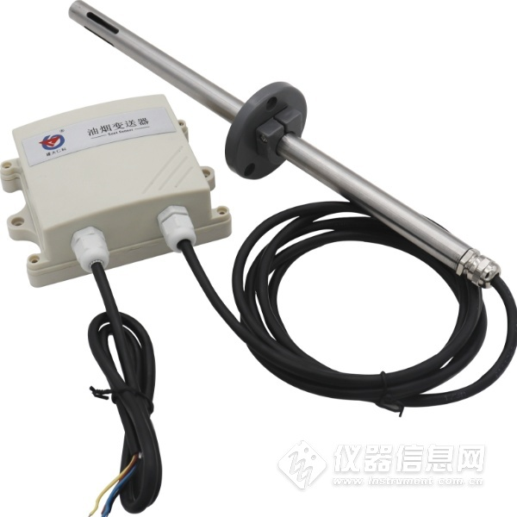
1.3主要技术参数
直流供电（默认） | DC 10-30V
最大功耗 | 0.35W
油烟探头工作环境 | -20℃~+80℃，0%RH~95%RH
变送器电路工作环境 | -20℃~+55℃
油烟测量量程 | 0~20mg/m³
测量对象 | 食物烹饪、加工过程中挥发的油脂、有机质及其加热分解或裂解产物
油烟数值分辨率 | 0.01mg/m³
数据刷新时间 | 1s
油烟测量精度 | ±8%FS±0.5mg/m³
零点漂移 | 0.2mg/m³
输出信号 | RS485(Modbus协议)
安装方式 | 法兰盘安装
1.4产品选型
RS- |  |  |  | 公司代号
 | LB- |  |  | 油烟变送器
 |  | N01- |  | 485通讯（Modbus-RTU协议）
 |  |  | FL | 法兰安装
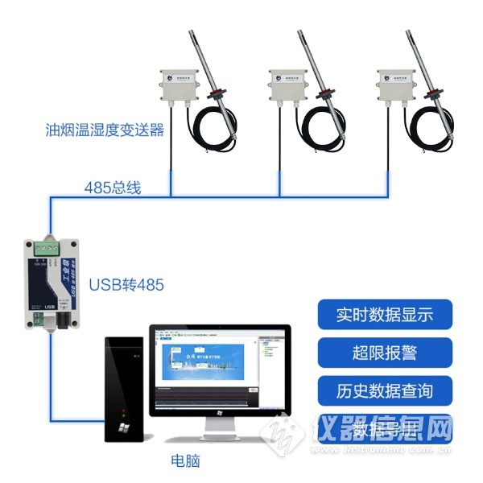
2．设备安装说明
2.1设备安装前检查
设备清单：
■ 油烟变送器设备1台
■ 合格证、保修卡、校准报告等
■ 膨胀塞2个、自攻螺丝2个
■USB转485（选配）
■485终端电阻(多台设备赠送)
2.2 设备结构图以及安装方式
变送器可固定安装在墙体上，采集线长2米，油烟采样头长达30厘米，安装方便。
油烟传感器上的法兰盘的位置可调，用户可以根据自己的需求调节法兰盘控制油烟采样头进出长短。
先在通风管道上打一个直径 16mm 的孔，将风管插入到孔中，可以通过调节法兰盘的位置控制设备进入的长短。将三个螺丝安装到法兰盘上，固定设备，完成安装。
注意：油烟气体采样孔冲向采集区域，洁净空气进气口向下已达到防水效果！
特别说明：
1）485线场布线时有一定的规范要求，详情请见资料包《485设备现场接线手册》。
2）设备接入485总线时，确保多台设备地址不会重复。
2.3接线说明
电源及485信号
宽电压电源输入10~30V均可。485信号线接线时注意A\B两条线不能接反，总线上多台设备间地址不能冲突。
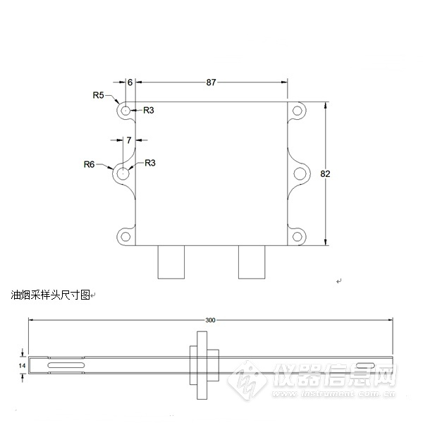​
3. 常见问题及解决办法
设备无法连接到PLC或电脑
可能的原因：
1)电脑有多个COM口，选择的口不正确
2)设备地址错误，或者存在地址重复的设备（出厂默认全部为1）
3)波特率，校验方式，数据位，停止位错误
4)485总线有断开，或者A、B线接反
5)设备数量过多或布线太长，应就近供电，加485增强器，同时增加120Ω终端电阻
6)USB转485驱动未安装或者损坏
7)设备损坏。

